Печать этикеток из 1С на Zebra ZT230 и Zebra S4M.

Исходные данные:
- ПО: 1С Предприятие Типовая 1С:УТ 11.4.13.103 (далее УТ11)
- Оборудование: Zebra ZT230 и Zebra S4M.
- Требуется: Из УТ11 выводить на печать этикетки заданного формата по группе товаров

Выполнение :
- Шаг №1: На ПО (редактор этикеток Zebra) от принтеров Zebra ZT230 и Zebra S4M. Подготовить макет этикетки
ВАЖНО: На данном этапе не важны размеры и точный дизайн, важно отработать технологический процесс подготовки и создания этикетки и интеграция принтеров Zebra с 1С (конкретно с 1С:УТ)
Пример этикетки:
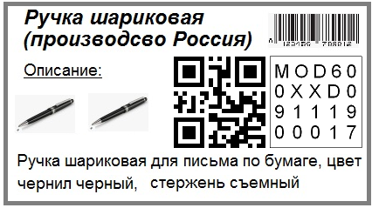

, где
- Некий уникальный код текущей номенклатуры например доп.реквизит, назовем его «УниШК» тип Строка 20)
M | O | D | 6 | 0 | 0 | X | X | D | 0 | 9 | 1 | 1 | 1 | 9 | 0 | 0 | 0 | 1 | 7
- Полное наименование номенклатуры - «Ручка шариковая (производство Россия»
- Описание номенклатуры – «Ручка шариковая для письма по бумаге, цвет чернил черный, стержень съемный»
- Типовой ШК номенклатуры для основной единицы измерения

ВАЖНО:
При этом этикетка содержит области с фиксированными данными (например, текст «Описание:») и области с переменными данными.
Каждая область имеет свое размещение на макете этикетки и размеры:
Разметка областей | Комментарий

Типы областей:
Стоковые значения – ОБЯ
Тип области | Описание | Наличие на этикетке
Стоковые значения | Определяется текстом и характеристиками шрифта | Всегда
EAN-13 | Определяется размерами области | Всегда, для некоторых этикеток может отсутствовать
QR | Определяется размерами области | Всегда, для некоторых этикеток может отсутствовать
Картинка | Определяется размерами области | Если сложно, то можно убрать

- Шаг №2: Готовим для передачи через API xml-ный файл.
Либо получаем из ПО Zebra некий xml-файл, а потом его программно в 1С наполняем для конкретной номенклатуры, либо в 1С «с нуля» формируем данный файл

- Шаг №3: Через методы API отправляем готовый xml-ный файл на нужный принтер

ВАЖНО:
Шаг 1 – выполняется в редакторе от производителя принтера
Шаг 2 и 3 – выполнятся во внешней обработке 1С:

Обработка 1С
Обработка – внешняя. Состоит из ДВУХ закладок
Закладка №1 - Настройка
Таблица значений (или табличная часть), в которой выбраны нужные принтеры (принтеры установлены в системе и доступны для печати)
Закладка №2 - Основная
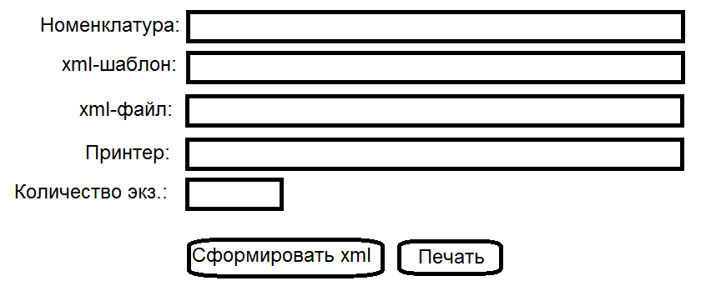
- «Номенклатура» - элемент справочника «Номенклатура»
- Xml-шаблон – если используется шаблон, полученный из редактора Zebra, то выбираем его в этом поле
- Xml-файл – готовый файл с данными по выбранной номенклатуре
- Принтер – один из принтеров, зафиксированных на закладке «Настройка»
- Количество экз. – количество копий распечатываемой этикетки
- Кнопка «Софрмировать xml» - формирует готовый файл для API
- Кнопка «Печать» отправляет на печать результирующий файл

Резюме:
Необходимо отработать процесс интеграции 1С УТ с принтерами Zebra ZT230 и Zebra S4M.
Требуется:
- На ПО от Zebra (для принтеров принтерами Zebra ZT230 и Zebra S4M) подготовить тестовый макет для последующего заполнения из 1С
- Разработать тестовую обработку, позволяющую
  - (а) заполнить подготовленный макет (или сформировать данные с нуля) необходимыми сведениями из базы (данные о номенклатуре)
  - (б) распечатать этикетку на указанных выше принтерах.

